DISCIPLINA: BANCO DE DADOS

PROFESSOR: VALDEMIR DOS SANTOS SILVA

**ABSTRAÇÃO E MODELAGEM**

ALUNA: PIETRA PAZ LAPA DE ALMEIDA PINHEIRO

RA: 22251439

**EXERCÍCIOS AVALIATIVOS PRÁTICOS**

**EXERCÍCIO 1.1**

Construa um diagrama E-R para um hospital com um conjunto de pacientes e um conjunto de médicos. Registros de diversos testes realizados são associados a cada paciente.

1. CONCEITUAL



1. LÓGICO

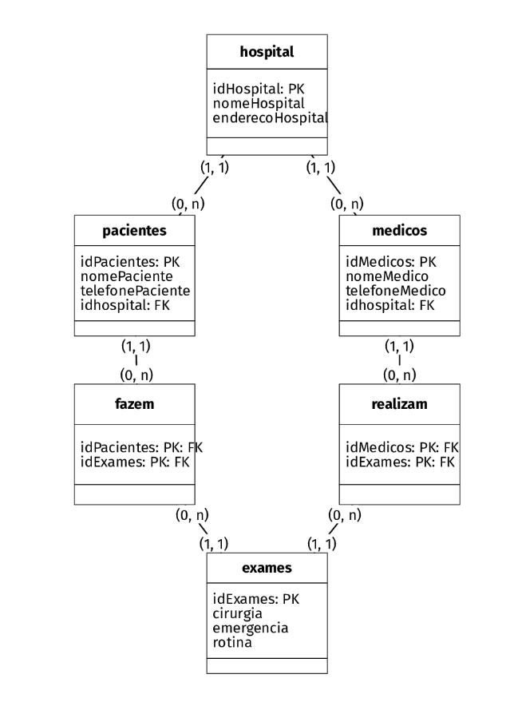

**EXERCÍCIO 1.2**

Construa um diagrama E-R para uma companhia de seguros de automóveis com um conjunto de clientes, onde cada um possui um certo número de carros. Cada carro tem um número de acidentes associados a ele.

1. CONCEITUAL

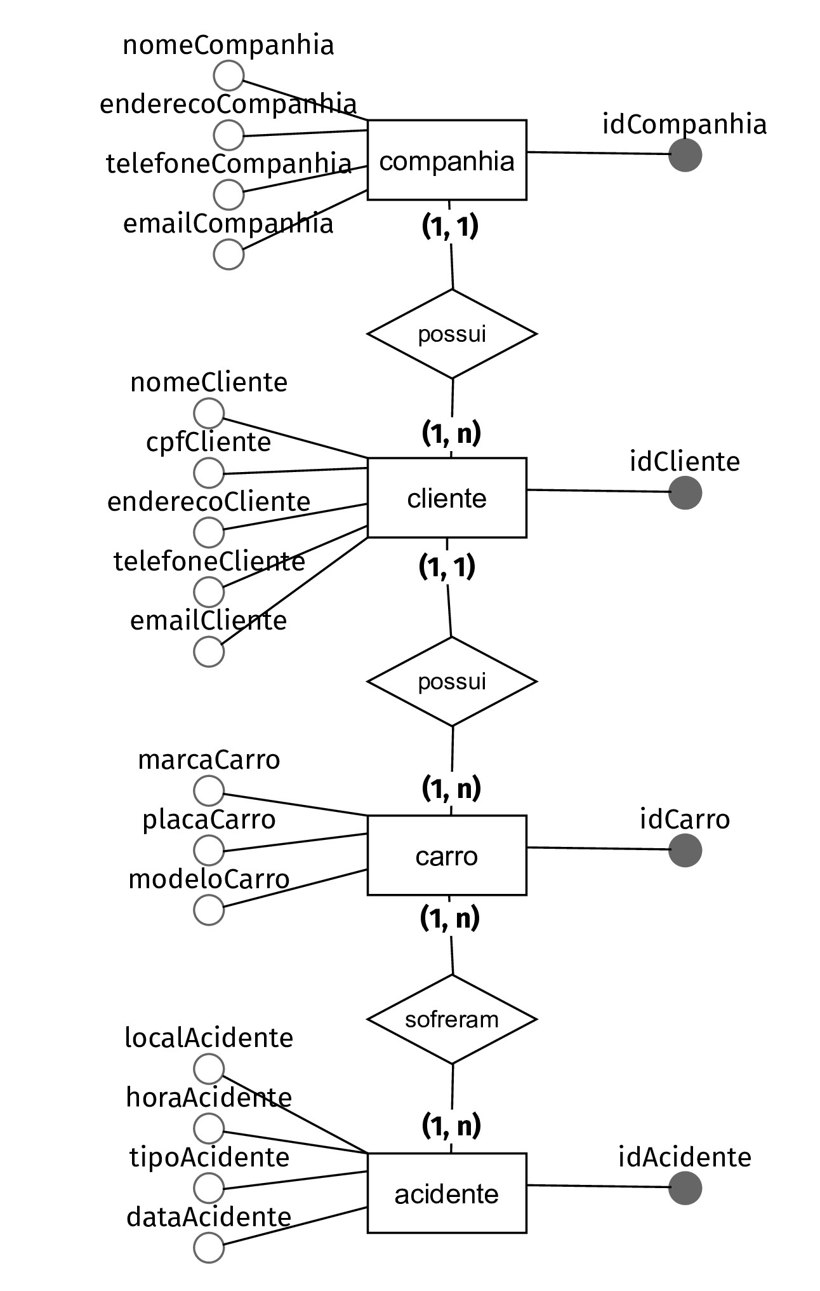

1. LÓGICO

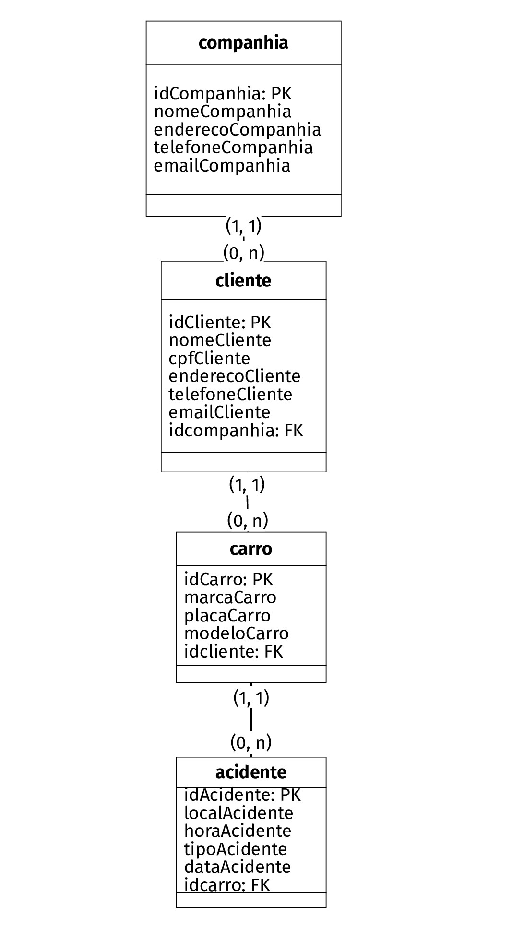

**EXERCÍCIO 2**

Um berçário deseja informatizar suas operações. Quando um bebê nasce, algumas informações são armazenadas sobre ele, tais como: nome, data do nascimento, peso do nascimento, altura, a mãe deste bebê e o médico que fez seu parto. Para as mães, o berçário também deseja manter um controle, guardando informações como: nome, endereço, telefone e data de nascimento. Para os médicos, é importante saber: CRM, nome, telefone celular e especialidade.

1. CONCEITUAL



1. LÓGICO



**EXERCÍCIO 3**

Uma floricultura deseja informatizar suas operações. Inicialmente, deseja manter um cadastro de todos os seus clientes, mantendo informações como: RG, nome, telefone e endereço. Deseja também manter um cadastro contendo informações sobre os produtos que vende, tais como: nome do produto, tipo (flor, vaso, planta,...), preço e quantidade em estoque. Quando um cliente faz uma compra, a mesma é armazenada, mantendo informação sobre o cliente que fez a compra, a data da compra, o valor total e os produtos comprados.

1. CONCEITUAL

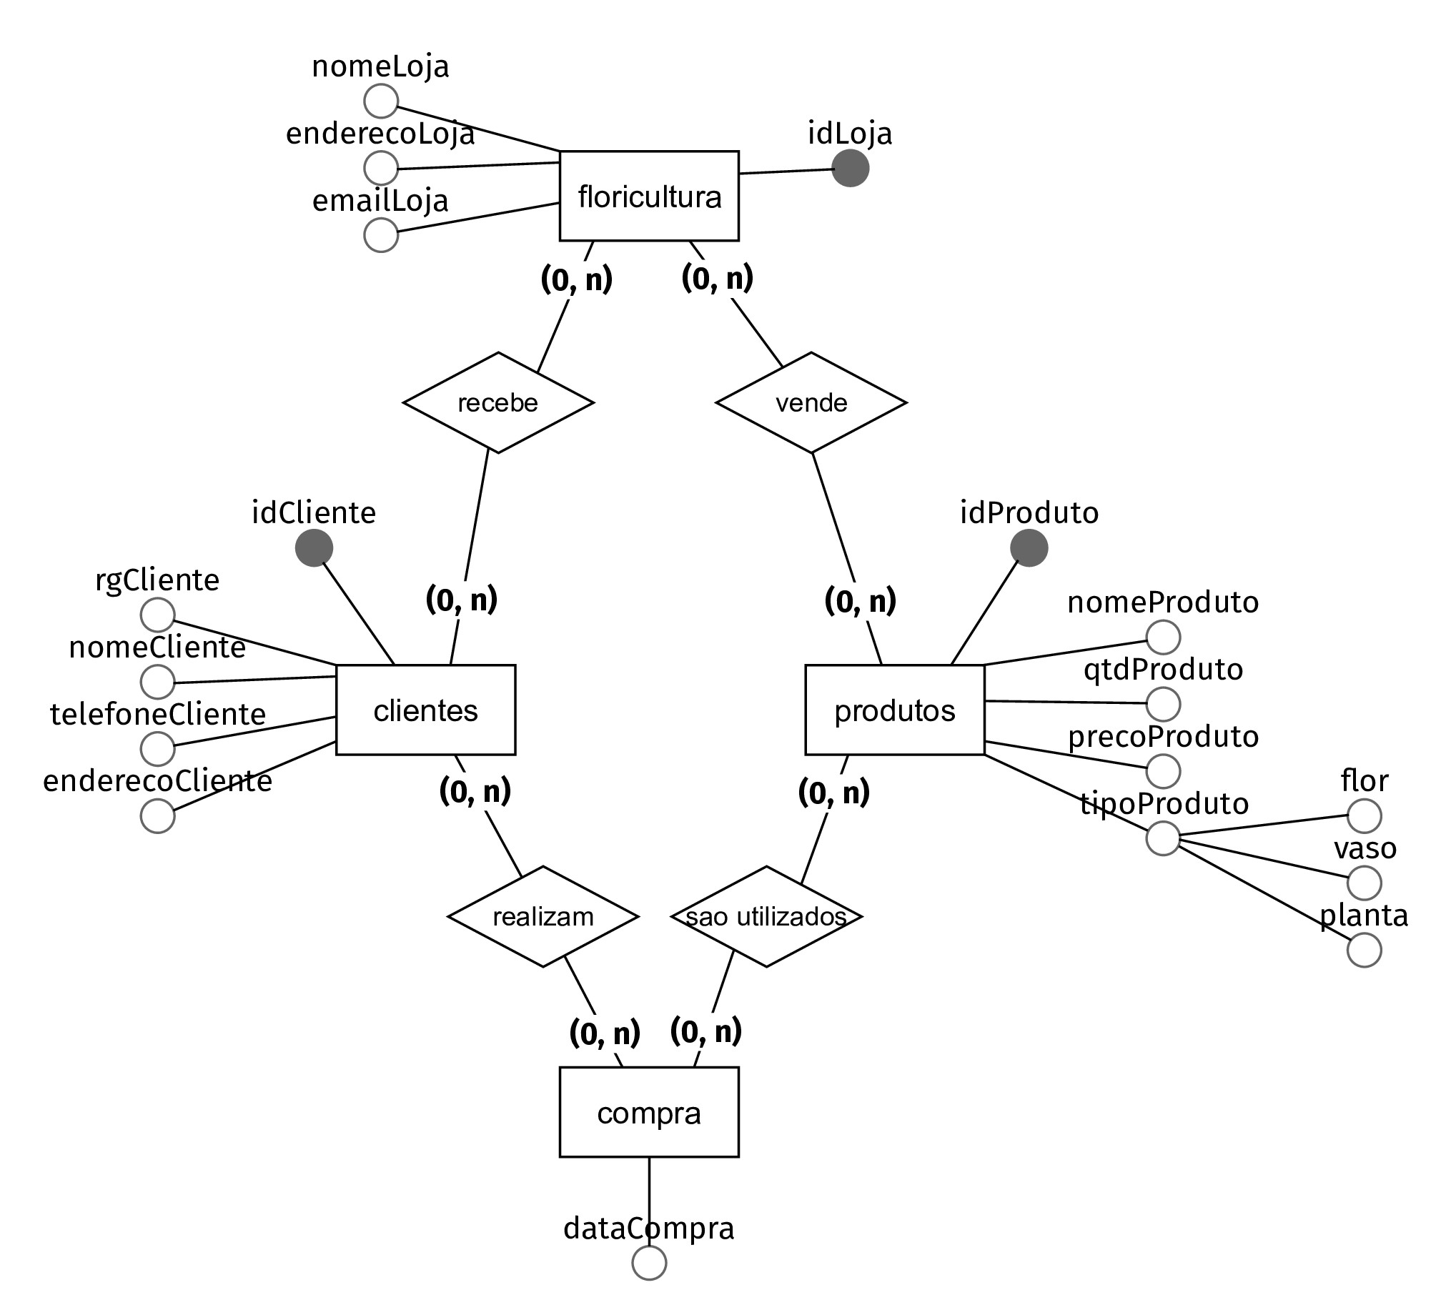

1. LÓGICO

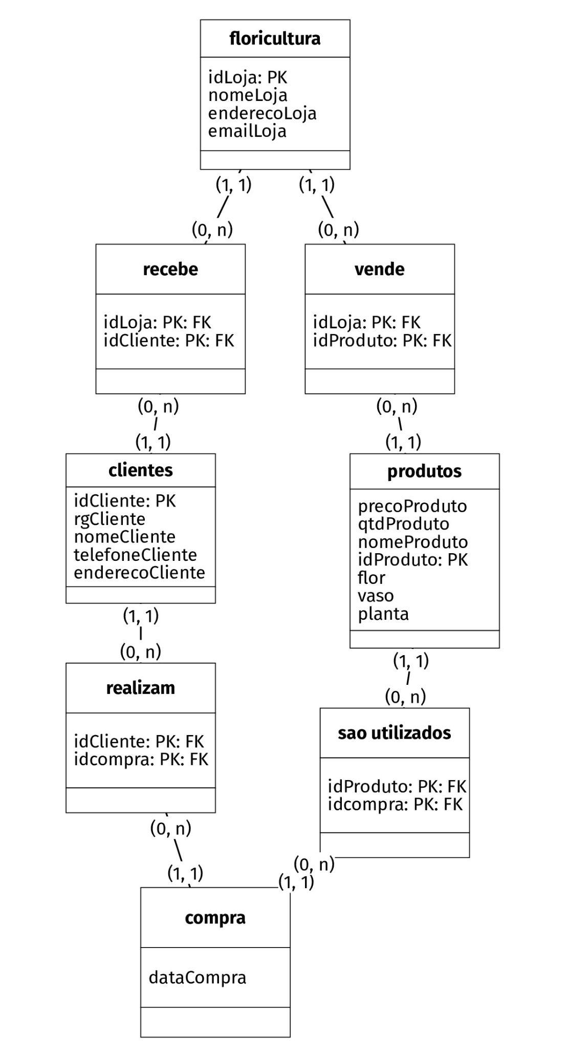

**EXERCÍCIO 4**

Uma escola tem várias turmas. Uma turma tem vários professores, sendo que um professor pode ministrar aulas em mais de uma turma. Uma turma tem sempre aulas na mesma sala, mas uma sala pode estar associada a várias turmas (com horários diferentes). Elabore um DER que responda a:

• Quais os professores de uma dada turma?

• Que turmas um professor ensina?

• Em que salas um professor ensina?

1. CONCEITUAL



1. LÓGICO



**EXERCÍCIO 5**

Uma biblioteca deseja manter informações sobre seus livros. Inicialmente, quer armazenar para os livros as seguintes características: ISBN, título, ano, editora e autores deste livro. Para os autores, desejam manter: nome e nacionalidade. Cabe salientar que um autor pode ter vários livros, assim como um livro pode ser escrito por vários autores. Cada livro da biblioteca pertence a uma categoria. A biblioteca deseja manter um cadastro de todas as categorias existentes, com informações como: código da categoria e descrição. Uma categoria pode ter vários livros associados a ela.

1. CONCEITUAL



1. LÓGICO



**EXERCÍCIO 6**

Uma firma vende produtos de limpeza, e deseja melhor controlar os produtos que vende, seus clientes e os pedidos. Cada produto é caracterizado por um código, nome do produto, categoria (ex. detergente, sabão em pó, sabonete, etc), e seu preço. A categoria é uma classificação criada pela própria firma. A firma possui informações sobre todos seus clientes. Cada cliente é identificado por um código, nome, endereço, telefone, status ("bom", "médio", "ruim"), e o seu limite de crédito. Guarda-se igualmente a informação dos pedidos feitos pelos clientes. Cada pedido possui um número e guarda-se a data de elaboração do pedido. Cada pedido pode envolver de um a vários produtos, e para cada produto, indica-se a quantidade deste pedida.

1. CONCEITUAL



1. LÓGICO

